**附件1：闪动校园软件操作使用说明**

**1 .下载软件**

1.1可扫描下方二维码下载软件。

1.2通过手机应用市场下载。IOS系统在“APP STORE”，安卓系统通过手机官方应用市场或应用宝、豌豆荚、360应用市场、百度手机助手等第三方应用市场搜索“闪动校园”下载APP。

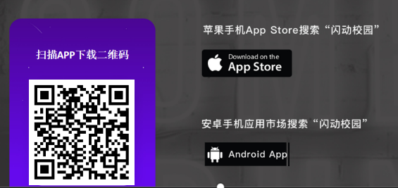

**2 .注册认证**

2.1根据界面提示进行注册。

2.2进入输入学号进行校检，自动匹配学生对应姓名信息，确认相关信息是否正确。

2.3完成注册认证，正式启用。

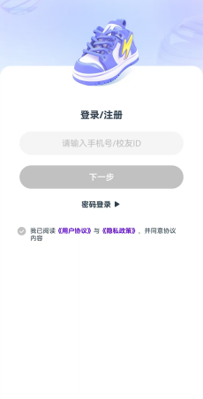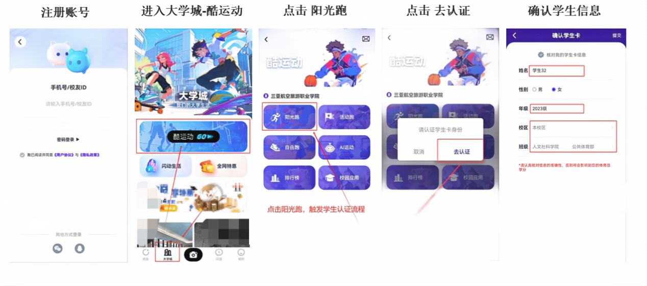

1. **开始跑步**

打开闪动校园软件，点击大学城——酷运动——阳光跑，使用“阳光跑”功能，熟悉学校所制定的跑步计划、规则、跑步区域电子围栏范围等。

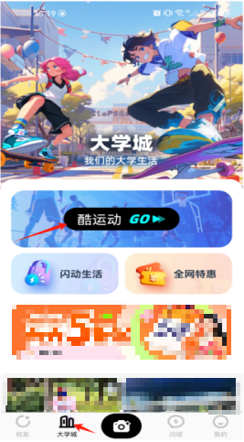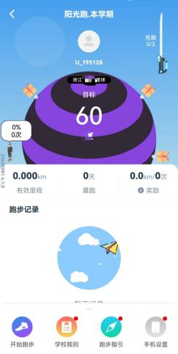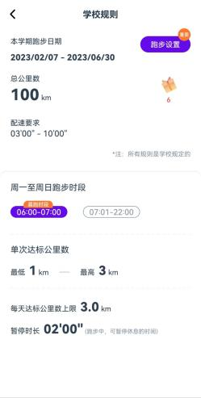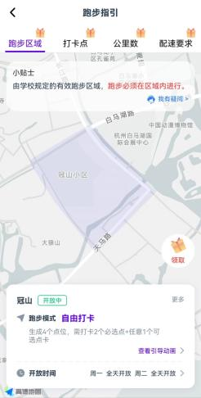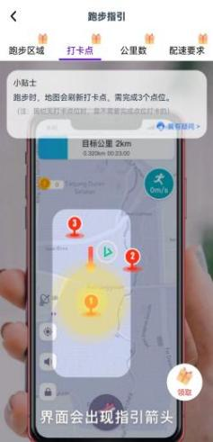点击“开始跑步”

（一）公里数：每次跑步须跑完要求的最低公里数；

（二）点位打卡

**顺序打卡模式：系统随机跳出需要经过的全部点位，需按照点位标记的顺序1→2→3→……依次经过全部点位，未按照顺序靠近点位则不感应。点位有一定的感应范围，靠近打卡点根据提示确认是否经过打卡点；开始跑步后缩小地图可看到全部点位分布。**

**具体点位打卡模式以学校要求或软件系统的设置为准。**。

（三）跑步速度：符合配速要求；

完成以上规则后长按暂停可**结束跑步**，跑步记录计入有效成绩。

**4.AI锻炼：首页最底部 “AI作业”-“开始锻炼”，按照APP页面动作示例及提示进行。**

AI锻炼功能可记录用户参与其他锻炼，并可对跑步次数进行自动抵扣。一个组合为一次有效锻炼，每个组合为单个或若干动作组成，锻炼动作需在规定的时间内完成最低要的次数或持续时间。可按照界面提示和视频指导完成一次有效的锻炼。AI锻炼动作组合可能会存在调整，以系统内显示的动作组合为准。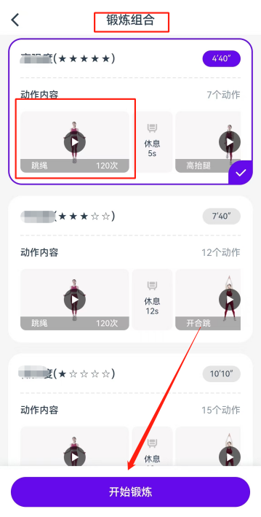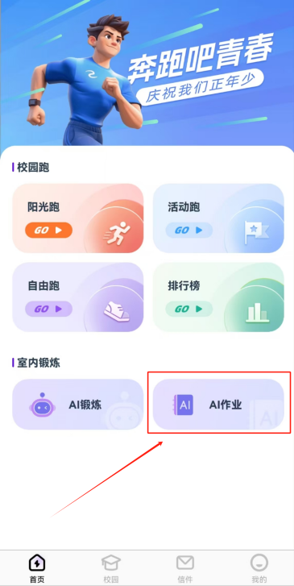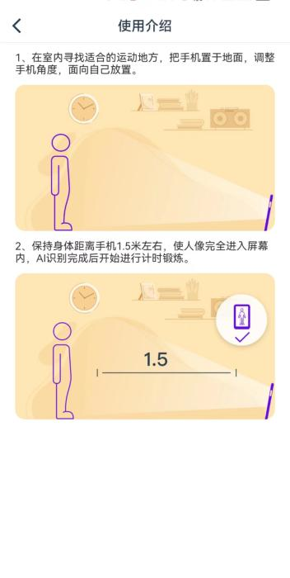

各组合动作要求

**A组合**

|  |  |  |  |  |
| --- | --- | --- | --- | --- |
| **动作名称** | **运动时长（秒）** | **最低次数** | **休息时长（秒）** | **备注** |
| **开合跳** | 30 | 20 | 10 | 手机竖放 |
| **跳绳** | 60 | 100 | 10 | 手机竖放 |
| **开合跳** | 60 | 50 | 10 | 手机竖放 |
| **跳绳** | 60 | 100 | 10 | 手机竖放 |
| **开合跳** | 60 | 50 | 10 | 手机竖放 |
| **高抬腿** | 60 | 40 | 10 | 手机竖放 |
| **深蹲** | 60 | 20 | 0 | 手机竖放 |

**B组合**

|  |  |  |  |  |
| --- | --- | --- | --- | --- |
| **动作名称** | **运动时长（秒）** | **最低次数** | **休息时长（秒）** | **备注** |
| **开合跳** | 60 | 50 | 15 | 手机竖放 |
| **跳绳** | 120 | 150 | 15 | 手机竖放 |
| **开合跳** | 60 | 50 | 10 | 手机竖放 |
| **跳绳** | 120 | 150 | 15 | 手机竖放 |
| **高抬腿** | 60 | 50 | 15 | 手机竖放 |
| **深蹲** | 60 | 25 | 0 | 手机竖放 |

**C组合**

|  |  |  |  |  |
| --- | --- | --- | --- | --- |
| **动作名称** | **运动时长（秒）** | **最低次数** | **休息时长（秒）** | **备注** |
| **开合跳** | 30 | 20 | 10 | 手机竖放 |
| **跳绳** | 30 | **60** | 10 | 手机竖放 |
| **开合跳** | 30 | 25 | 10 | 手机竖放 |
| **高抬腿** | 30 | 25 | 10 | 手机竖放 |
| **深蹲** | 30 | 10 | 10 | 手机竖放 |
| **跳绳** | 30 | **60** | 10 | 手机竖放 |
| **开合跳** | 30 | 25 | 10 | 手机竖放 |
| **高抬腿** | 30 | 25 | 10 | 手机竖放 |
| **深蹲** | 30 | 10 | 10 | 手机竖放 |
| **跳绳** | 30 | **60** | 10 | 手机竖放 |
| **开合跳** | 30 | 25 | 10 | 手机竖放 |
| **高抬腿** | 30 | 25 | 10 | 手机竖放 |
| **深蹲** | 30 | 10 | 0 | 手机竖放 |

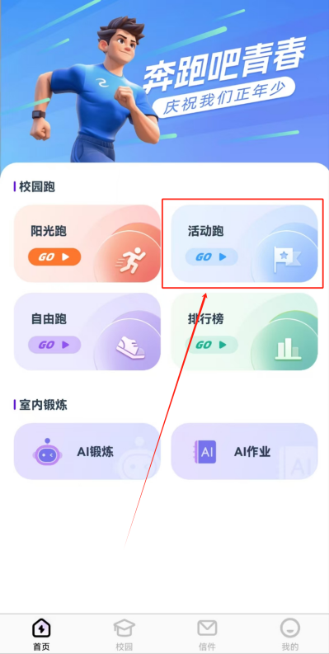**5.跑步奖励活动参与方式**

跑步奖励活动为鼓励大家积极参与跑步锻炼，参与活动后，跑步将额外获得计入总目标的公里数或次数。 跑步奖励活动参与方法：APP进入后首页，点击“活动跑”。**未从此入口进入则视为放弃参与翻倍跑活动！**

是否有奖励活动或奖励活动开放时间具体以学校规定或系统设置（通知）为准。

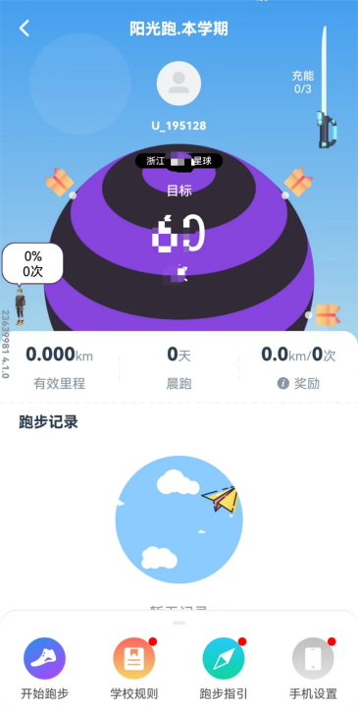

**6.查看跑步记录**

6.1完成跑步后可在开始跑步页面查看当前校园跑完成情况，具体跑步任务要求以学校公告文件为准，留意公告是否对晨跑次数、最少次数或公里数、附件公里数或次数对应的体育成绩奖励等。

6.2学生可通过手机APP及时查询自己相关的校园跑信息，如对记录和里程有异议者，请及时与客服联系。

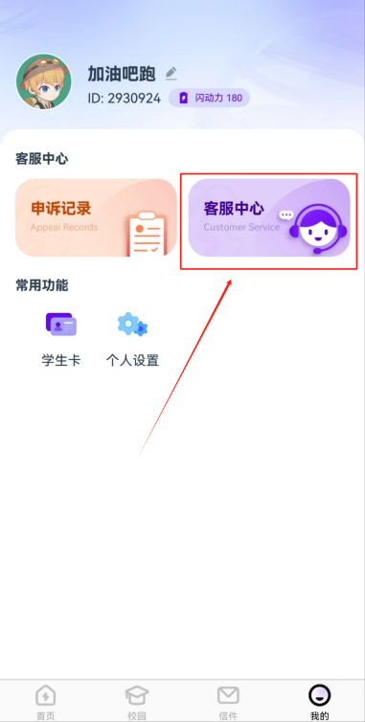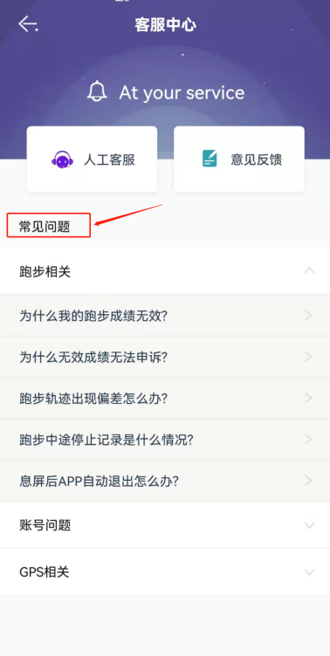7**.联系方式**

在使用软件过程中如遇疑问，可通过以下方式联系解决。可保留跑步运行界面截图或录制屏幕，准确描述遇到的情况，以便于快速解决使用过程种遇到的问题，答疑解惑。

7.1可在APP “我”-“客服中心”，查看相关注意事项。

7.2**可通过APP”客服中心“-“人工客服”入口联系咨询。**

7.3可查阅附件：APP使用注意事项及常见问题解答。

**附件2：APP使用注意事项及常见问题解答**

**一、常见问题解答**

**1 为什么我的跑步成绩无效？**

情况一：非正常跑步行为

系统具有完善的防作弊检测功能，经系统监测到的一切非正常跑跑步行为判断为无效。

代他人跑步，一人多机，同一设备多账号登录，单一账号登录多设备均按照作弊处理；

手机上运行虚拟软件，安装root刷机，xposed模拟器软件、抢红包软件、游戏外挂软件等均会触发系统的防作弊机制，使用APP须卸载上述软件；

技术性作弊、代刷软件，手机分身双开以及尝试通过技术方式等，系统会实时或定期不定期分析，均会被判定为作弊行为；

平台定期不定期对历史有效跑步记录进行复核，如复核为作弊记录，则有效记录同样会变更为无效记录；

涉及影响账号安全的作弊行为将进行封号、暂停软件功能使用等方式进行处理，封号（或功能禁用）分为临时封禁（到期自动解封）和永久封禁，永久封禁学生需经校方授权方可解封。

平台将按照校方方案或授权进行如成绩清零等操作。

情况二：配速异常 不在速度（配速）区间范围内则为无效。

情况三：未经过全部打卡点。

情况四：单次跑步的公里数，未达到学校的规定，将被判断为无效。

情况五：成绩重新审核 学校老师在后台将该成绩更正为无效，如处罚性成绩清零等。

**2 为什么我的AI锻炼无效**

情况一：为按照组合要求完成全部动作、超过当天抵扣上限、超过每日计入上限；

情况二：作弊方式完成的记录。

**3 为什么长时间显示定位中？**

当在宿舍或教室等地方打开软件开始跑步时因建筑物遮挡导致信号弱，请在开阔地跑步，并确认手机是否开启低电量模式。请将闪动加入忽略电池优化白名单。

**4 为什么搜不到定位信号?**

情况一：请检查手机是否打开了GPS开关，并移至室外开阔处再进行尝试。

情况二：在某些情况下，设备可能会失去与位置服务的连接。请重新启动设备解决。

**5 跑步轨迹出现偏差怎么办?**

情况一：跑步轨迹出现小范围折线波动，可能因为GPS信号和省电模式的影响，请移步至旷阔地点进行跑步。

情况二：跑步轨迹出现大量直线，请在跑步过程中保持手机常亮，切勿不能开启省电模式；如果跑步过程中需要熄屏或者切换到后台，请给予“闪动校园”后台运行权限以及始终允许获取定位的权限，权限更改请在手机应用权限设置中进行调整。

**6 跑步中途停止记录是什么情况?**

情况一：检查是否在电子围栏的范围内跑步，超出电子围栏范围软件会自动暂停记录跑步，返回电子围栏内会自动继续开始记录。

情况二：请给予“闪动校园”后台运行权限以及始终允许获取定位的权限，如果未设置，跑步过程中可能产生停止记录的情况。权限更改请在手机应用权限设置中进行调整。

**7 熄屏屏后APP自动退出怎么办?**

是由于系统自动结束了“闪动校园”进程，跑步进程会被暂时保留，5分钟内重启APP可以在原来的跑步进程上继续进行跑步。

为防止出现此类现象，请将“闪动校园”在手机设置中添加至系统白名单。

**8 换手机号了怎么办?**

目前同学们可以前往“闪动校园”设置中（我-设置--账号管理）更改手机号（一个账户一天最多可更换一次，一年内最多可更换三次）。如果手机卡丢弃，则需要联系人工客服，提供姓名、学号原手机号、现手机号。同学们可设置密码登录方式，防止出现原手机号弃用无法接收验证码导致无法登录软件的情况。

**二、APP使用注意事项**

**苹果手机设置及注意事项**

**1** 在下载完APP第一次进入软件，点击开始跑步时（调用定位权限）会弹出弹框，请确认允许使用定位权限。

**2** 使用APP跑步时第一次进入后台运行（息屏，即第一次使用这个软件进入后台运行），再进入前台运行时（点亮屏幕）时会给出是否设置“始终允许”的弹窗。此时应选择“始终允许”，防止息屏导致的里程不记录或出现直线的情况。为防止第一次使用跑步软件息屏导致的路线直线等情况，可提前在“设置”-“隐私”-找到“闪动校园”-设置“始终允许”。

**3** 设置“后台应用刷新”。“设置”-“通用”-“后台应用刷新”-打开选择“WLAN与蜂窝移动网”。

**安卓手机设置及注意事项**

**1** 定位权限 “设置”-“隐私”内打开闪送校园定位权限，并选择高精度定位。

**2** 后台保护设置、放睡眠设置和电池优化白名单设置 设置方法可在APP-跑步页面-进入“学校规则”-点击“跑步设置”，根据提示引导设置相关项目。首次使用时手机会提示是否“允许”，为确保数据记录准确请全部选择“允许”。

**3** 请勿分屏操作，跑步过程中请勿进行分屏操作，否则您的跑步数据可能会被清空。

**4** 其他注意事项

某些第三方自动清理应用程序可能会阻止APP运行。如已下载任何缓存清理或内存清理的应用程序，请检查保证“闪动校园”是免除在内的。

另外请将获取运动数据设置为始终允许选项，使用中允许可能会使手机定制系统间歇性屏蔽获取数据权限导致数据异常。

**提升定位精度的方法**

1 保证4G/5G信号连接。

2 关闭WIFI连接。WIFI和热点连接容易出现信号不稳定的情况导致跑步数据记录不准确。跑步过程仅消耗极少流量，请勿担心流量消耗。

3 请勿使用省电模式，保持电量充足以免自动进入省电模式。

**其他注意事项** 某些情况下，设备可能会失去与位置服务的连接，重启手机可解决问题。

**三、AI锻炼相关注意事项**

1、请按照界面提示将手机放置在合适位置；

2、确保环境光线条件，背光或光线太暗将影响动作识别，导致无法计数或计时；

3、运动时穿着运动服装，以便于系统识别计数；

4、请选择合适安全的运动空间和场地，避免打扰他人休息或学习；

5.AI锻炼可以打开WIFI。